Colegio Nuestra Señora María Inmaculada del Bosque
Departamento de Física
Primero medio
Profesoras Karen Basaure y Yasna Muñoz

I SEMESTRE 2020
Guía N°6 “Sonido”
Nombre: _________________________________________ Curso: 1°____ Fecha: ___/___/___
Objetivo:
- Analizar y ejemplificar características del sonido.
Tiempo estimado: 1 hr. 40 min.
Instrucciones:
- Leer los contenidos expuestos en esta guía, revise los links de apoyo (puede copiarlo y pegarlo en el navegador, o hacer clic sobre él)
- Esta guía puedes imprimirla o copiar los textos o preguntas en tu cuaderno
- Ver los videos adjuntos, que tienen la explicación de los contenidos con la voz en off de la profesora
- Horario para dudas y consultas: 08:00 a 16:30 hrs. al siguiente correo electrónico:
Karen Basaure (1°J-K) karen.basaure@liceonsmariainmaculada.cl
Yasna Muñoz (1°A-B-C-D-E-F-G-H-I) yasna.munoz@liceonsmariainmaculada.cl
(Si escribe después del horario, se le responderá al día siguiente)

VER VIDEO DE LA CLASE 6 DONDE SE EXPLICAN LOS CONTENIDOS: https://youtu.be/hJ_OiWtnuwk
(También disponible en canal de instagram @fisica_nsmi)

PARTE I: Características del sonido

A nuestro alrededor siempre escuchamos y emitimos sonidos, y no tenemos que olvidarnos que este es una onda, por lo que a continuación analizaremos sus características.
A nivel teórico decimos que el sonido es una onda, es decir, un fenómeno originado por la vibración de un objeto (como las cuerdas de una guitarra al ser pulsadas o la membrana de un parlante conectado a un equipo de música).
Dentro de las ondas se clasifica como una onda mecánica, longitudinal, tridimensional y viajera.

Cuando se emite un sonido, por ejemplo en una guitarra, este se origina por la vibración de la cuerda la que a su vez mueve las partículas de aire a su alrededor. Cuando la onda de sonido que se generó mueve el aire (o el medio que esté presente) se originan zonas donde el medio se comprime y zonas donde se descomprime, debido a la vibración original, las que llamamos zonas de compresión y rarefacción como vimos en la guía 1, ya que el sonido es una onda longitudinal.
Cualquier objeto que vibre puede denominarse como una fuente sonora, por ejemplo, las cuerdas vocales, un parlante, etc.

El sonido si bien es una onda longitudinal se puede representar siempre como una onda como estamos acostumbrados:

Rapidez del sonido
- En el aire el sonido se mueve a 340 (m/s).
- En otros medios cambia su rapidez dependiendo la densidad del medio
- Aumenta la rapidez en medios más densos y disminuye en medios menos densos.
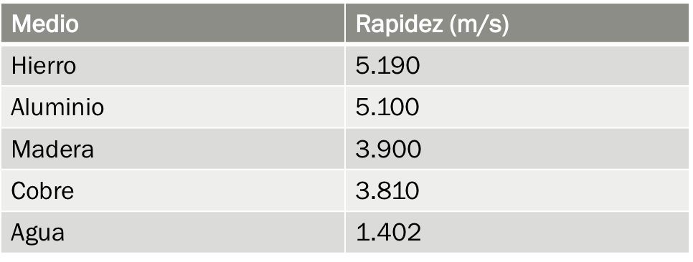
- Algunos ejemplos de los valores que toma la rapidez del sonido en diferentes medios se puede observar en la tabla.
+ Denso
- Denso

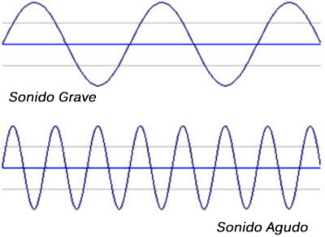
Características del sonido
Sonido Grave = Frecuencia Baja
Sonido Agudo = Frecuencia Alta
ALTURA O TONO: El tono de un sonido, se refiere a cuán agudo o grave es este. Por ejemplo, cuando un guitarrista cambia de cuerdas, puede variar entre notas graves y agudas.
Esta característica depende de la frecuencia del sonido. La frecuencia de un sonido agudo es mayor, en relación con un sonido grave. Tal como se muestra en los gráficos.
Esto quiere decir que a baja frecuencia la vibración es más lenta, y a alta frecuencia es más rápida
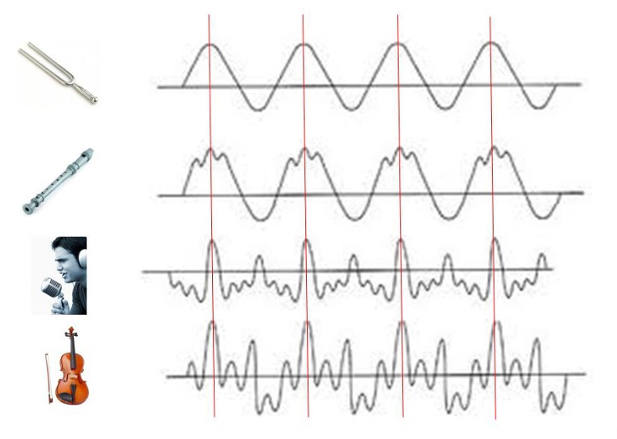
TIMBRE: El timbre es la característica del sonido que nos permite reconocer entre diferentes instrumentos o la voz de una determinada persona
En los gráficos, se muestra la misma nota musical emitida por un diapasón, la flauta, el violín y la voz humana. La diferencia entre ellos, se relaciona con la composición armónica de cada uno.
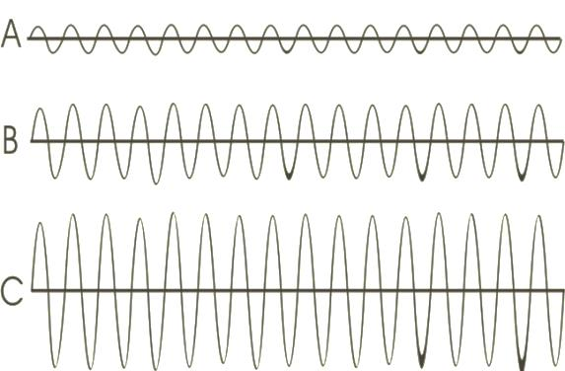
Esto explica porque en ocasiones escuchamos la misma pieza musical tocada por diferentes instrumentos y no se oyen exactamente igual, aunque si podamos reconocer que son las mismas notas musicales.
INTENSIDAD: La intensidad, es la característica que nos permite reconocer cuándo un sonido es “fuerte” o “débil”.
Esto depende de la amplitud de la onda, a mayor amplitud, mayor intensidad y por lo tanto escuchamos el sonido más fuerte.
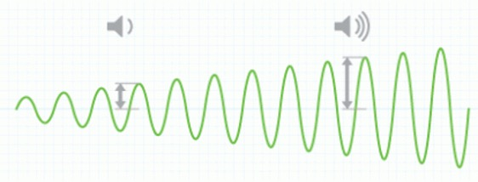
En la imagen podemos ver como A es un sonido débil mientras que C es fuerte.
En este otro caso vemos como un sonido va aumentando su intensidad, lo que como se mencionó, es porque la intensidad se relaciona con el “volumen”.
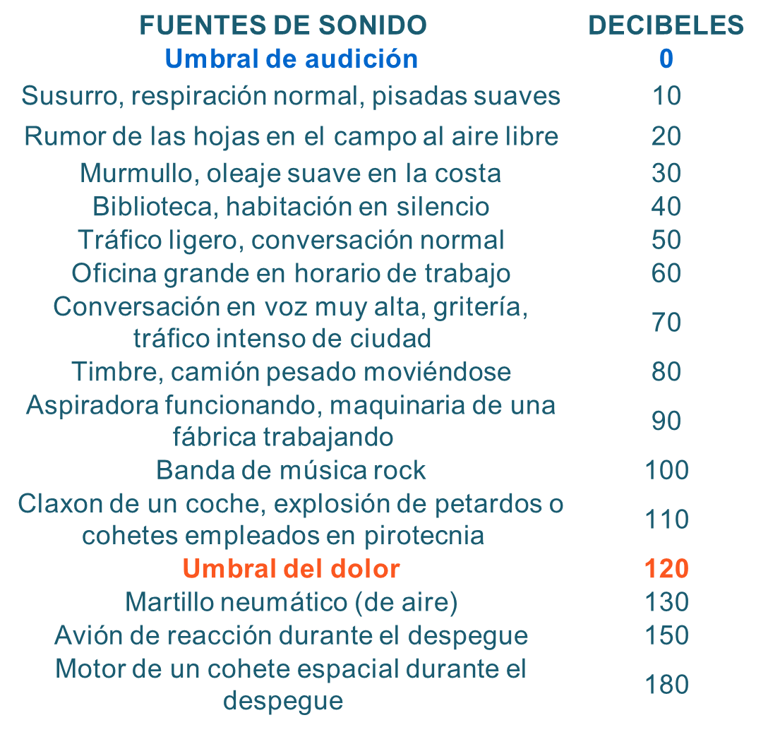
Decibeles
El decibel o decibelio es la unidad de medida de la intensidad sonora que tiene como símbolo dB y que se mide con un sonómetro.
Corresponde a una relación matemática entre la intensidad del sonido que se ha de medir y la de otro sonido conocido que se toma como referencia.
Un decibel o decibelio equivale a 0,1 belios, nombre que deriva de Bell, apellido de un notable físico escocés que se nacionalizó estadounidense: Alexander Graham Bell (1847-1922).
- El “Umbral de audición” se refiere desde donde el oído humano es capaz de oír.
- Un sonido de 70 dB produce efectos psicológicos negativos en tareas que requieren concentración y atención, mientras que entre 80 y 90 dB puede producir reacciones de estrés, cansancio y alteración del sueño.
- Los ruidos entre 100 y 110 dB, denominado “umbral tóxico”, pueden llegar a ocasionar lesiones del oído medio.
- El “Umbral del dolor” es cuando el oído humano no puede soportar el sonido y le ocasiona dolor.
- Esto se puede resumir en la siguiente tabla:
ENTORNO | AMBIENTE | DECIBELES (dB)
Estudios de radio, televisión y grabación de sonido | Silencioso | 0 a 20
Áreas residenciales de noche, hospitales y conversaciones a no más de 1 m de distancia | Poco ruidoso | 40 a 80
Tráfico intenso en la calle | Muy ruidoso | 80 a 100
Despegue de un avión de reacción o una nave espacial a 1 m de distancia | Insoportable | 120 a 180

Los decibeles en la vida cotidiana tienen varios usos, algunos de ellos son:
- Se pueden usar para determinar los niveles de contaminación acústica.
- La OMS (Organización Mundial de la Salud) define como ruido, cualquier sonido superior a 65 dB. Se recomienda no superar los 65 dB de ruido durante el día y los 55 dB durante la noche. Para que el sueño sea reparador, el ruido ambiente no debe exceder los 30 dB y se deben evitar los ruidos aislados que superen los 45 dB.
- El Decreto 38 del Ministerio del Medio Ambiente del año 2011 (norma de emisión de ruidos molestos generados por fuentes fijas) entrega los niveles máximos permitidos de emisión sonora generados por fuentes fijas para la comunidad.
Dispone que el ruido máximo para las zonas residenciales es de 55 decibeles en horario de 7 a 21 horas, y de 45 dB de 21 a 7 horas.
PARTE II: Actividades

Las siguientes actividades pueden enviarlas a la profesora para su revisión.
Para desarrollarlas descargue la aplicación “Sonic Tools SVM” en su teléfono para quienes tienen Iphone, y las aplicaciones “Sound meter” y “Oscilloscope” para quienes tienen Android (pueden ser las de las fotos u otras).
- Complete el siguiente cuadro completando con la cantidad de decibeles que corresponda. Para esto ocupe en la aplicación Sonic Tools SVM la 3° pestaña que dice “SND RMS”, o la aplicación “Sound meter”.
Sonido | Decibeles
1. Usted hablando
2. En la mesa con su familia durante el almuerzo u otra comida
3. Ruido que entra por la ventana o puerta
4. Música en la radio o celular
5. Televisión encendida en algún programa

Ordena de menor a mayor cantidad de decibeles: _____ - _____ - _____ - _____ - _____
- Complete la siguiente tabla sobre cómo se visualiza la onda del sonido en los casos mencionados (Dibuje lo que ve), utilizando la aplicación Sonic Tools SVM en la 2° pestaña “SND Scope” (si toca la pantalla lo pausa, le sirve para dibujar), o la aplicación “Oscilloscope”.
Sonido | Forma de la onda
Persona 1 diciendo “aaaaaaa”:
(Por ejemplo, usted)
Persona 2 diciendo “aaaaaaa”:
(Por ejemplo, su mamá, tío, etc.)
Nota musical en un instrumento (si no tiene ponga un video en youtube o similar)

- Responda las siguientes preguntas:
  - Cuando decimos que una persona habla más fuerte que la otra, ¿A qué características del sonido nos referimos?

________________________________________________________________________
  - Una nota “DO” en una guitarra suena diferente a un “DO” en flauta, ¿A qué característica del sonido se debe?

________________________________________________________________________

  - Cuando un gato maúlla y cuando un león ruge (imagine que tiene un león de mascota) somos capaces de distinguir quien está haciendo el sonido aunque no los estemos viendo, ¿a qué característica del sonido se debe?

________________________________________________________________________
  - En el caso anterior, quién de los dos tiene un sonido agudo, ¿el gato o el león?

________________________________________________________________________
  - Continuando con el caso de la c., entonces ¿Quién tiene un sonido grave?

________________________________________________________________________

Soluciones 3.
- Intensidad
- Timbre
- Tono
- Gato
- León

